**Analisis *Data Mining* Pada Strategi Penjualan Produk PT Aquasolve Sanaria Dengan Menggunakan Metode *K-Means Clustering***

**Marsono\***

*Program Studi Sistem Informasi, STMIK Triguna Dharma

|  |  |  |
| --- | --- | --- |
| **Article Info** |  | **ABSTRACT** |
| ***Article history:***  Received Jan 03th, 2019 Revised Jan 05th, 2019 Accepted Jan 07th, 2019 |  | *Aquasolve adalah perusahaan manufaktur yang berbasis di Jakarta, ibu kota Indonesia. Perusahaan telah mapan selama bertahun-tahun dan juga diakui selama bertahun-tahun komitmennya dalam bidangnya. Fasilitas ini memiliki lingkungan yang bersih, sehat dan dilengkapi dengan sertifikasi Good Manufacturing Practice karena memperhatikan factor-faktor kebersihan. Aquasolve mengkhususkan diri dalam perwatan gigi secara oral. Akan tetapi, perusahaan mengalami beberapa masalah dalam pengolahan data yang begitu banyak. Sehingga mengalami kesulitan dalam mengelompokkan data tersebut dan menentukan tujuan yang akan mereka ambil.*  *Untuk dapat menyelesaikan permasalahan yang ada maka salah satu cara yang dapat dilakukan untuk pemanfaatan data dalam mengelompokkan item produk berdasarkan tingkat penjualan adalah dengan menggunakan teknik data mining. Adapun teknik yang digunakan dalam hal ini adalah Algoritma K-Means. K-Means adalah salah satu teknik dalam data mining dalam mengelompokkan data (clustering).*  *Hasil dari penelitian ini adalah, mengelompokkan data berdasarkan tingkat supplay dan penjualan terhadap item produk pada PT Aquasolve Sanaria. Sehingga perusahaan dapat mengetahui keinginan pasar terhadap produk mereka.* |
| ***Keyword:***  Data Mining  Algoritma *K-Means*  Penjualan |
|  |
| First Author  Nama: Marsono  Kampus:STMIK Triguna Dharma  E-Mail : marsonotgd@yahoo.com | | |

1. **PENDAHULUAN**

Aquasolve adalah perusahaan manufaktur yang berbasis di Jakarta, ibu kota Indonesia. Perusahaan telah mapan selama bertahun-tahun dan juga diakui selama bertahun-tahun komitmennya dalam bidangnya. Fasilitas ini memiliki lingkungan yang bersih, sehat dan dilengkapi dengan sertifikasi *Good Manufacturing Practice* karena memperhatikan factor-faktor kebersihan. Aquasolve mengkhususkan diri dalam perwatan gigi secara oral. Ini telah berhasil memposisikan diri sebagai pemimpin pasar dalam pembuatan strip film yang dapat dilarutkan diwilayah asia tenggara.

*Data mining* adalah ekstrasi pola yang menarik dari data dalam jumlah besar. Suatu strategi dikatakan menarik apabila strategi tersebut tidak sepele, implisit, tidak diketahui sebelumnya, dan berguna. Strategi yang disajikan haruslah mudah dipahami, berlaku untuk data yang akan diprediksi dengan derajat kepastian tertentu, berguna, dan baru. *Data mining* memiliki beberapa nama alternative, meskipun definisi eksaknya berbeda, seperti KDD (*Knowledge Discovery in Database*), analisis pola, arkeologi data, pemanenan informasi, dan intelegensia bisnis. *Data mining* diperlukan saat data yang tersedia terlalu banyak seperti dari sistem basis data perusahaan, *e-commerce*, data saham, data bio informatika, tetapi tidak tahu strategi apa yang bias didapatkan.

*Data mining* yang akan dibangun kali ini berbasis desktop dan salah satu metode yang digunakan untuk sistem ini adalah *K-Means* yang merupakan salah satu metode *clustering non hirarki* yang berusaha mempartisi data yang ada ke dalam bentuk satu atau lebih *cluster*. Metode ini mempartisi data ke dalam *cluster* yang sama dan data yang mempunyai karakteristik yang berbeda di kelompokkan kedalam *cluster* lain.

1. **METODE PENELITIAN**
   1. **Proses Tahapan Data *Mining***

Tahapan proses dalam penggunaan Data *Mining*merupakan salah satu dari rangkaian *Knowledge*

*Discovery in Database* (KDD) yang berhubungan dengan teknik integrasi dan penemuan ilmiah, interpretasi dan visualisasi dari pola-pola sejumlah data. Serangkaian proses tersebut memiliki tahap sebagai berikut :

1. Pembersihan data (untuk membuang data yang konsisten dan noise).
2. Integritas data (penggabungan data dari beberapa sumber).
3. Transformasi data (data diubah menjadi bentuk yang sesuai untuk di-*Mining*).
4. Aplikasi teknik Data*Mining*, proses ekstrasi pola dari data yang ada.
5. Evaluasi pola yang ditemukan (proses interpretasi pola menjadi pengetahuan yang dapat digunakan untuk mendukung pengambilan keputusan).
6. Presentasi pengetehuan (dengan teknik visualisasi).



(*Sumber : Vulandari, 2017*)

Gambar 2.1 Tahapan-Tahapan *Knowledge Discovery in Database* (KDD)

* 1. **Data Mining**

Menurut Fayyad et al (dalam Suyanto 2017 : 1) “Data Mining adalah langkah analisis terhadap proses penemuan pengetahuan di dalam basis data atau *knowledge discovery in databases* yang disingkat KDD”.

**2.3 *K-Means Clustering***

Menurut Nasari F et all (2015:74) “Pengertian dari *K-Means Clustering* adalah, K dimaksudkan sebagai konstanta jumlah *cluster*  yang diinginkan, *Means* dalam hal ini berarti nilai suatu rata-rata dari suatu grup data yang dalam hal ini didefinisikan sebagai *cluster*, sehingga *K-Means Clustering* adalah suatu metode penganalisaan data atau metode *Data Mining* yang melakukan proses pemodelan tanpa supervise (*unsupervised*) dan merupakan salah satu metode yang melakukan pengelompokan data yang ada kedalam beberapa kelompok, dimana data dalam satu kelompok mempunyai karakteristik yang sama satu sama lainnya dan mempunyai karakteristik yang berbeda dengan data yang ada didalam kelompok yang lain. Dasar algoritma *K-Means* adalah sebagai berikut : [2]

1. Tentukan nilai *k* sebagai jumlah klaster yang ingin dibentuk.
2. Inisialisasi *k* sebagai centroid yang dapat dibangkitkan secara random.
3. Hitung jarak setiap data ke masing-masing centroid menggunakan persamaan *Euclidean Distance* yaitu sebagai berikut:

*d (P,Q) = || x – y || =*

1. Kelompokkan setiap data berdasarkan jarak terdekat antara data dengan centroidnya.
2. Tentukan posisi *centroid* baru (k).
3. Kembali ke langkah 3 jika posisi *centroid* baru dengan *centroid* lama tidak sama.

**2.4 Penjualan**

Penjualan (*Sales*) adalah aktivitas atau bisnis menjual produk atau jasa. Dalam proses penjualan, penjual atau penyedia barang dan jasa memberikan kepemilikan suatu komoditas kepada pembeli untuk suatu harga tertentu. Penjualan dapat dilakukan melalui berbagai metode, seperti penjualan langsung, dan melalui agen penjualan.

1. **ANALISIS DAN HASIL**

**3.1 Algoritma Sistem**

Identifikasi data ini dilakukan setelah data terkumpul dan sesuai dengan kebutuhan sistem ini. Oleh karena itu, dalam menghasilkan kelompok data berdasarkan *cluster* pada analisis data diperlukan data penyuplaian pada perusahaan tersebut. Analisis data tersebut dilakukan berdasarkan teknik aturan *clustering* menggunakan algoritma *k-means* dengan beberapa iterasi atau langkah-langkah.

1. **Data *Clustering K-Means***

Adapun data yang akan di proses dalam tahap ini dapat dilihat pada Tabel 3.1. Tabel ini merupakan tabel yang bersikan data yang sudah dapat diolah dengan menggunakan metode *clustering k-means*.

1. Tabel 3.1 Data *Clustering K-Means*

|  |  |  |  |
| --- | --- | --- | --- |
| **No.** | **Produk** | **Jumlah Suplay** | **Produksi** |
| 1 | Gofress Peppermint Flavor | 66,693 | 402,047 |
| 2 | Gofress Orange Flavor | 31,136 | 182,848 |
| 3 | Gofress Strawberry Flavor | 49,23 | 259,581 |
| 4 | Gofress Lemon Flavor | 50,577 | 289,494 |
| 5 | Gofress Manggo Flavor | 51,083 | 281,392 |
| 6 | Gofress Grape Flavor | 65,597 | 464,498 |
| 7 | Ice N Cool Herbal Mint | 72,552 | 387,168 |
| 8 | Ice N Cool Herbal Liquorice | 162,619 | 964,001 |
| 9 | Wake Up 12 Strips Coffe Extract | 113,609 | 706,419 |
| 10 | Herbafress Strips | 61,33 | 329,557 |
| 11 | Mentos Pure Fresh Chewing Gum | 48,902 | 290,954 |

1. **Data *Iterasi 1 K-Means***

Dari data yang telah ada pada Tabel 3.1 maka dapat diketahui Algoritma Metode *k-means* sebagai berikut :

1. Jumlah *Cluster* 3
2. Penentuan pusat awal *cluster* dengan data random, data dapat dilihat pada Tabel 3.2 berikut ini:

Tabel 3.2 Pusat awal *cluster*

|  |  |  |  |
| --- | --- | --- | --- |
| **No.** | **Pusat *Cluster*** | **Jumplah Suplay** | **Produksi** |
| 1 | Ice N Cool Herbal Liquorice | 162,619 | 964,001 |
| 2 | Ice N Cool Herbal Mint | 72,552 | 387,168 |
| 3 | Gofress Orange Flavor | 31,136 | 182,848 |

1. Dalam penelitian ini digunakan metode *hard k-menas* untuk mengalokasikan setiap data ke dalam suatu *cluster* yang memiliki jarak paling dekat dengan titik pusat setiap *cluster*. Untuk mengetahui *cluster* mana yang paling dekat dengan data, maka perlu dihitung jarak setiap data dengan titik pusat setiap *cluster*. Sebagai contoh, akan dihitung jarak dari data penyuplaian dari setiap produk pertama ke pusat *cluster* pertama:

D(1,1)= $\sqrt{{(66,693-162,619)}^{2}+ {(402,047-964,001)}^{2}}=$ 570,082534

Dari hasil perhitungan diatas didapatkan hasil bahwa jarak data produk pertama dengan pusat *cluster* pertama adalah 570,082534.

Untuk *cluster* kedua dengan data pertama:

D(1,2)= $\sqrt{{(66,693-72,552)}^{2}+ {(402,047-387,168)}^{2}}=$ 15,991

Untuk *cluster* ketiga dengan data pertama:

D(1,3)= $\sqrt{{(66,693-31,136)}^{2}+ {(402,047-182,848)}^{2}}=$ 222,064

Kemudian lakukan perhitungan data selanjutnya sampai data yang ke 12. Sehingga akan didapatkan hasil seperti data pada Tabel 3.3 berikut ini:

Tabel 3.3 Hasil Perhitungan Jarak Pusat *Cluster*

|  |  |  |  |  |  |  |  |
| --- | --- | --- | --- | --- | --- | --- | --- |
| **No.** | **Produk** | **Jumlah Suplay** | **Produksi** | **C1** | **C2** | **C3** | **Jarak Terpendek** |
| 1 | Gofress Peppermint Flavor | 66,693 | 402,047 | 570,082,534 | 15,991 | 222,064 | 1,599,101,379 |
| 2 | Gofress Orange Flavor | 31,136 | 182,848 | 792,141,268 | 208,475 | 0 | 0 |
| 3 | Gofress Strawberry Flavor | 49,23 | 259,581 | 713,487,632 | 129,701 | 788,375 | 7,883,746,651 |

|  |  |  |  |  |  |  |  |
| --- | --- | --- | --- | --- | --- | --- | --- |
| 4 | Gofress Lemon Flavor | 50,577 | 289,494 | 683,749,298 | 100,115 | 108,404 | 1,001,154,878 |
| 5 | Gofress Manggo Flavor | 51,083 | 281,392 | 69,166,128 | 107,933 | 100,543 | 100,542,542 |
| 6 | Gofress Grape Flavor | 65,597 | 464,498 | 508,838,398 | 776,421 | 283,75 | 776,421,337 |
| 7 | Ice N Cool Herbal Mint | 72,552 | 387,168 | 583,822,211 | 0 | 208,475 | 0 |
| 8 | Ice N Cool Herbal Liquorice | 162,619 | 964,001 | 0 | 583,822 | 792,141 | 0 |
| 9 | Wake Up 12 Strips Coffe Extract | 113,609 | 706,419 | 262,203,102 | 321,88 | 530,027 | 2,622,031,022 |
| 10 | Herbafress Strips | 61,33 | 329,557 | 642,478,522 | 586,938 | 149,784 | 5,869,378,677 |
| 11 | Mentos Pure Fresh Chewing Gum | 48,902 | 290,954 | 682,586,127 | 99,078 | 109,556 | 9,907,803,135 |

1. Pengelompokan Data Hasil *Cluster*ing dapat dilihat pada Tabel 3.4. Berikut tabel pengelompokan data sebagai berikut:

Tabel 3.4 Pengelompokan Data

|  |  |  |  |  |  |  |
| --- | --- | --- | --- | --- | --- | --- |
| **No.** | **Produk** | **C1** | **C2** | **C3** | **Jarak Terpendek** | **Kelompok** |
| 1 | Gofress Peppermint Flavor | 570,082534 | 15,991 | 222,064 | 15,99101379 | 2 |
| 2 | Gofress Orange Flavor | 792,141268 | 208,475 | 0 | 0 | 3 |
| 3 | Gofress Strawberry Flavor | 713,487632 | 129,701 | 78,8375 | 78,83746651 | 3 |
| 4 | Gofress Lemon Flavor | 683,749298 | 100,115 | 108,404 | 100,1154878 | 2 |
| 5 | Gofress Manggo Flavor | 691,66128 | 107,933 | 100,543 | 100,542542 | 3 |
| 6 | Gofress Grape Flavor | 508,838398 | 77,6421 | 283,75 | 77,6421337 | 2 |
| 7 | Ice N Cool Herbal Mint | 583,822211 | 0 | 208,475 | 0 | 2 |
| 8 | Ice N Cool Herbal Liquorice | 0 | 583,822 | 792,141 | 0 | 1 |
| 9 | Wake Up 12 Strips Coffe Extract | 262,203102 | 321,88 | 530,027 | 262,2031022 | 1 |
| 10 | Herbafress Strips | 642,478522 | 58,6938 | 149,784 | 58,69378677 | 2 |
| 11 | Mentos Pure Fresh Chewing Gum | 682,586127 | 99,078 | 109,556 | 99,07803135 | 2 |

1. **Data *Iterasi 2 K-Means***

Untuk *Iterasi* 2, pusat awal *cluster* dapat ditentukan dari Pengelompokan Data pada *Iterasi* pertama. Berikut ini rumus untuk mencari data *cluster* baru:

*C = $\frac{\sum{m}}{n}$*

Keterangan :

C : *Centroid* data

m : Anggota data yang termasuk kedalam *centroid* tertentu

n : jumlah data yang menjadi anggota *centroid* tertentu

Untuk mendapatkan nilai C1,C2 dan C3 maka dapat dilakukan perhitungan sebagai berikut, sesuai dengan rumus diatas:

|  |  |  |
| --- | --- | --- |
| C1 (Jumlah Suplay) = | 162,619 + 113,609 | = 138,114 |
| 2 |
|  |  |  |
| C1 (Produksi) = | 964,001 + 706,419 | = 835,21 |
| 2 |
|  |  |  |
| C2 (Jumlah Suplay) = | 66,693+50,557+65,597+72,552 | = 60,94 |
| +61,33+48,902 |
| 6 |
|
|  |  |  |
| C2 (Produksi) = | 402,047+289,494+464,498+387,168 | = 360,62 |
| +329,557+290,954 |
| 6 |
|
|  |  |  |
| C3 (Jumlah Suplay) = | 31,136+49,23+51,083 | = 43,8163 |
| 3 |
|  |  |  |
| C3 (Produksi) = | 182,848+259,581+281,392 | = 241,274 |
| 3 |

Data dapat dilihat pada Tabel 3.5:

Tabel 3.5 Pusat awal *cluster Iterasi* 2

|  |  |  |  |
| --- | --- | --- | --- |
| **No.** | **Pusat *Cluster*** | **Jumplah Suplay** | **Produksi** |
| 1 | Cluster 1 | 138,114 | 835,21 |
| 2 | Cluster 2 | 60,94 | 360,62 |
| 3 | Cluster 3 | 43,8163 | 241,274 |

Kemudian hitung kembali jarak dari data penyuplaian dari setiap produk pertama ke pusat *cluster* pertama:

D(1,1)= $\sqrt{{(66,693-138,114)}^{2}+ {(402,047-835,21)}^{2}}= 439,012$

Dari hasil perhitungan diatas didapatkan hasil bahwa jarak data produk pertama dengan pusat *cluster* pertama adalah $439,012$.

Untuk *cluster* kedua dengan data pertama:

D(1,2)= $\sqrt{{(66,693-60,94)}^{2}+ {(402,047-360,62)}^{2}}=$ 41,8246

Untuk *cluster* ketiga dengan data pertama:

D(1,3)= $\sqrt{{(66,693-43,8163)}^{2}+ {(402,047-241,274)}^{2}}=$ 162,393

Kemudian lakukan perhitungan data selanjutnya sampai data yang ke 12. Sehingga akan didapatkan hasil seprti data pada Tabel 3.7 berikut ini:

Tabel 3.6 Hasil perhitungan jarak pusak *cluster* iterasi 2

|  |  |  |  |  |  |  |  |
| --- | --- | --- | --- | --- | --- | --- | --- |
| **No.** | **Produk** | **Jumlah Suplay** | **Produksi** | **C1** | **C2** | **C3** | **Jarak Terpendek** |
| 1 | Gofress Peppermint Flavor | 66,693 | 402,047 | 439,012 | 41,8246 | 162,392 | 41,8246 |
| 2 | Gofress Orange Flavor | 31,136 | 182,848 | 661,075 | 180,253 | 59,7862 | 59,7862 |
| 3 | Gofress Strawberry Flavor | 49,23 | 259,581 | 582,451 | 101,715 | 19,0907 | 19,0907 |
| 4 | Gofress Lemon Flavor | 50,577 | 289,494 | 552,692 | 71,877 | 48,6916 | 48,6916 |
| 5 | Gofress Manggo Flavor | 51,083 | 281,392 | 560,615 | 79,8388 | 40,7708 | 40,7708 |
| 6 | Gofress Grape Flavor | 65,597 | 464,498 | 377,738 | 103,982 | 224,284 | 103,9823376 |
| 7 | Ice N Cool Herbal Mint | 72,552 | 387,168 | 452,813 | 28,9765 | 148,697 | 28,97645334 |
| 8 | Ice N Cool Herbal Liquorice | 162,619 | 964,001 | 131,102 | 611,888 | 732,426 | 131,1015511 |
| 9 | Wake Up 12 Strips Coffe Extract | 113,609 | 706,419 | 131,102 | 349,787 | 470,352 | 131,1015511 |
| 10 | Herbafress Strips | 61,33 | 329,557 | 511,45 | 31,0654 | 90,0034 | 31,06544815 |
| 11 | Mentos Pure Fresh Chewing Gum | 48,902 | 290,954 | 551,519 | 70,6984 | 49,9396 | 49,939631 |

Maka akan dapat kita ketahui Pengelompokan Data Hasil *Cluster*ing sesuai dengan data jarak terpendek yang ditandai dengan angka 1. Dapat dilihat pada Tabel 3.8 Pengelompokan Data sebagai berikut:

Tabel 3.7 Pengelompokan Data Iterasi 2

|  |  |  |  |  |  |  |
| --- | --- | --- | --- | --- | --- | --- |
| **No.** | **Produk** | **C1** | **C2** | **C3** | **Jarak Terpendek** | **Kelompok** |
| 1 | Gofress Peppermint Flavor | 439,012 | 41,8246 | 162,392 | 41,8246 | 2 |
| 2 | Gofress Orange Flavor | 661,075 | 180,253 | 59,7862 | 59,7862 | 3 |
| 3 | Gofress Strawberry Flavor | 582,451 | 101,715 | 19,0907 | 19,0907 | 3 |
| 4 | Gofress Lemon Flavor | 552,692 | 71,877 | 48,6916 | 48,6916 | 3 |
| 5 | Gofress Manggo Flavor | 560,615 | 79,8388 | 40,7708 | 40,7708 | 3 |
| 6 | Gofress Grape Flavor | 377,738 | 103,982 | 224,284 | 103,9823376 | 2 |
| 7 | Ice N Cool Herbal Mint | 452,813 | 28,9765 | 148,697 | 28,97645334 | 2 |

|  |  |  |  |  |  |  |
| --- | --- | --- | --- | --- | --- | --- |
| 8 | Ice N Cool Herbal Liquorice | 131,102 | 611,888 | 732,426 | 131,1015511 | 1 |
| 9 | Wake Up 12 Strips Coffe Extract | 131,102 | 349,787 | 470,352 | 131,1015511 | 1 |
| 10 | Herbafress Strips | 511,45 | 31,0654 | 90,0034 | 31,06544815 | 2 |
| 11 | Mentos Pure Fresh Chewing Gum | 551,519 | 70,6984 | 49,9396 | 49,939631 | 3 |

*Iterasi* belum berhenti karena kelompok data di iterasi ini belum sama dengan kelompok data sebelumnya.

1. **Data *Iterasi 3 K-Means***

Dengan melakukan hal yang sama dengan *iterasi* ke 2, maka didapatkan *cluster* baru sebagai berikut :

|  |  |  |  |  |
| --- | --- | --- | --- | --- |
| C1 (Jumlah Suplay) = | | 162,619 + 113,609 | = 138,114 | |
| 2 |
|  | |  |  | |
| C1 (Produksi) = | | 964,001 + 706,419 | = 835,21 | |
| 2 |
|  | |  |  | |
| C2 (Jumlah Suplay) = | | 66,693+65,597+72,552+61,33 | = 66,54 | |
| 4 |
|
|  | |  |  | |
| C2 (Produksi) = | | 402,047+464,498+387,168+329,557 | = 395,82 | |
| 4 |
|
| C3 (Jumlah Suplay) = | | 31,136+49,23+50,577+51,083+48,902 | = 46,1856 | |
| 5 |
| C3 (Produksi) = | 182,848+259,581+289,494+281,392+290,954 | | | = 260,85 | |
| 5 | | |

Tabel 3.8 Penentuan pusat awal *cluster* iterasi 3

|  |  |  |  |
| --- | --- | --- | --- |
| **No.** | **Pusat *Cluster*** | **Jumplah Suplay** | **Produksi** |
| 1 | C1 | 138,114 | 835,21 |
| 2 | C2 | 66,54 | 395,82 |
| 3 | C3 | 46,1856 | 260,85 |

Kemudian hitung kembali jarak dari data penyuplaian dari setiap produk pertama ke pusat *cluster* pertama:

D(1,1)= $\sqrt{{(66,693-138,114)}^{2}+ {(402,047-835,21)}^{2}}= 439,012$

Dari hasil perhitungan diatas didapatkan hasil bahwa jarak data produk pertama dengan pusat *cluster* pertama adalah $439,012$.

Untuk *cluster* kedua dengan data pertama:

D(1,2)= $\sqrt{{(66,693-66,54)}^{2}+ {(402,047-395,82)}^{2}}=$ 23,1989

Untuk *cluster* ketiga dengan data pertama:

D(1,3)= $\sqrt{{(66,693-46,1856)}^{2}+ {(402,047-260,85)}^{2}}=$ 250,927

Kemudian lakukan perhitungan data selanjutnya sampai data yang ke 12. Sehingga akan didapatkan hasil seprti data pada Tabel 3.11 berikut ini:

Tabel 3.11 Hasil perhitungan jarak pusak *cluster* iterasi 3

|  |  |  |  |  |  |  |  |
| --- | --- | --- | --- | --- | --- | --- | --- |
| **No.** | **Produk** | **Jumlah Suplay** | **Produksi** | **C1** | **C2** | **C3** | **Jarak Terpendek** |
| 1 | Gofress Peppermint Flavor | 66,693 | 402,047 | 439,012 | 6,22888 | 142,678 | 6,228879353 |
| 2 | Gofress Orange Flavor | 31,136 | 182,848 | 661,075 | 215,895 | 79,4406 | 79,44055931 |
| 3 | Gofress Strawberry Flavor | 49,23 | 259,581 | 582,451 | 137,334 | 3,29829 | 3,29829234 |
| 4 | Gofress Lemon Flavor | 50,577 | 289,494 | 552,692 | 107,518 | 28,9787 | 28,97866681 |
| 5 | Gofress Manggo Flavor | 51,083 | 281,392 | 560,615 | 115,467 | 21,1177 | 21,11772456 | |
| 6 | Gofress Grape Flavor | 65,597 | 464,498 | 377,738 | 68,6845 | 204,571 | 68,68447374 | |
| 7 | Ice N Cool Herbal Mint | 72,552 | 387,168 | 452,813 | 10,5357 | 129,04 | 10,53571298 | |
| 8 | Ice N Cool Herbal Liquorice | 162,619 | 964,001 | 131,102 | 576,247 | 712,726 | 131,1015511 | |
| 9 | Wake Up 12 Strips Coffe Extract | 113,609 | 706,419 | 131,102 | 314,145 | 450,641 | 131,1015511 | |
| 10 | Herbafress Strips | 61,33 | 329,557 | 511,45 | 66,4675 | 70,3563 | 66,46750536 | |
| 11 | Mentos Pure Fresh Chewing Gum | 48,902 | 290,954 | 551,519 | 106,339 | 30,2263 | 30,22630717 | |

Maka akan dapat kita ketahui Pengelompokan Data Hasil *Cluster*ing sesuai dengan data jarak terpendek . Data dapat dilihat pada Tabel 3.12 Pengelompokan Data sebagai berikut:

Tabel 3.12 Pengelompokan Data Iterasi 3

|  |  |  |  |  |  |  |
| --- | --- | --- | --- | --- | --- | --- |
| **No.** | **Produk** | **C1** | **C2** | **C3** | **Jarak Terpendek** | **Kelompok** |
| 1 | Gofress Peppermint Flavor | 439,012 | 6,22888 | 142,678 | 6,228879353 | 2 |
| 2 | Gofress Orange Flavor | 661,075 | 215,895 | 79,4406 | 79,44055931 | 3 |
| 3 | Gofress Strawberry Flavor | 582,451 | 137,334 | 3,29829 | 3,29829234 | 3 |
| 4 | Gofress Lemon Flavor | 552,692 | 107,518 | 28,9787 | 28,97866681 | 3 |
| 5 | Gofress Manggo Flavor | 560,615 | 115,467 | 21,1177 | 21,11772456 | 3 |
| 6 | Gofress Grape Flavor | 377,738 | 68,6845 | 204,571 | 68,68447374 | 2 |
| 7 | Ice N Cool Herbal Mint | 452,813 | 10,5357 | 129,04 | 10,53571298 | 2 |
| 8 | Ice N Cool Herbal Liquorice | 131,102 | 576,247 | 712,726 | 131,1015511 | 1 |

|  |  |  |  |  |  |  |
| --- | --- | --- | --- | --- | --- | --- |
| 9 | Wake Up 12 Strips Coffe Extract | 131,102 | 314,145 | 450,641 | 131,1015511 | 1 |
| 10 | Herbafress Strips | 511,45 | 66,4675 | 70,3563 | 66,46750536 | 2 |
| 11 | Mentos Pure Fresh Chewing Gum | 551,519 | 106,339 | 30,2263 | 30,22630717 | 3 |

Keterangan:

1. Kelompok 1 adalah kelompok dengan tingkat permintaan tertinggi berdasarkan jumlah suplay dan produksi produk tersebut.
2. Kelompok 2 adalah kelompok dengan tingkat permintaan sedang berdasarkan jumlah suplay dan produksi pada produk tersebut.
3. Kelompok 3 adalah kelompok dengan tingkat permintaan rendah berdasarkan jumlah suplay dan produksi pada produk tersebut.

Dari iterasi ke 3 hasil pengelompokan produk sama dengan iterasi ke 2, maka iterasi akan berhenti. Jadi dapat disimpulkan dengan *Cluster* tertinggi (1) yaitu adalah Permen Ice N Cool Herbal Liquorice dan Wake Up 12 Strips Coffe Extract.

**3.2.4 Pengujian Program**

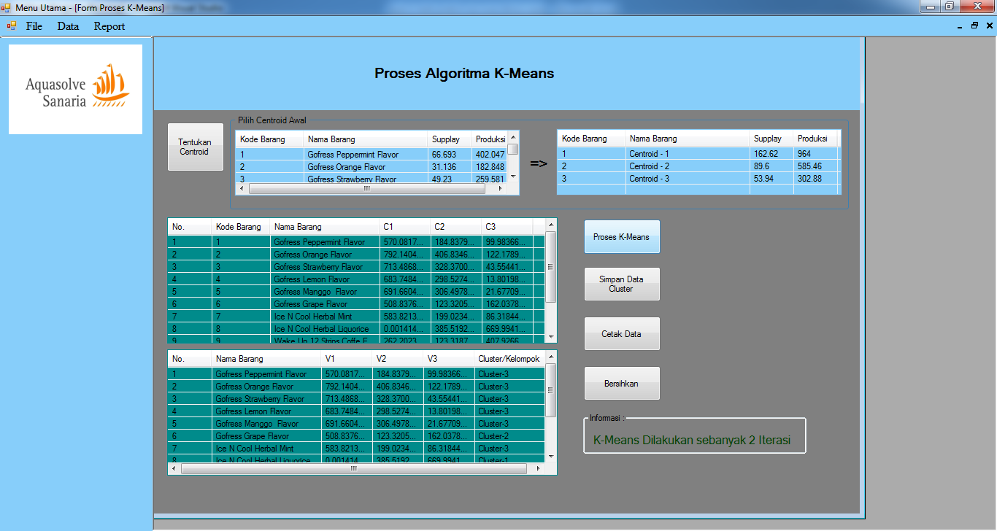

Gambar 3.1 *Form* Proses Algoritma *K-Means*

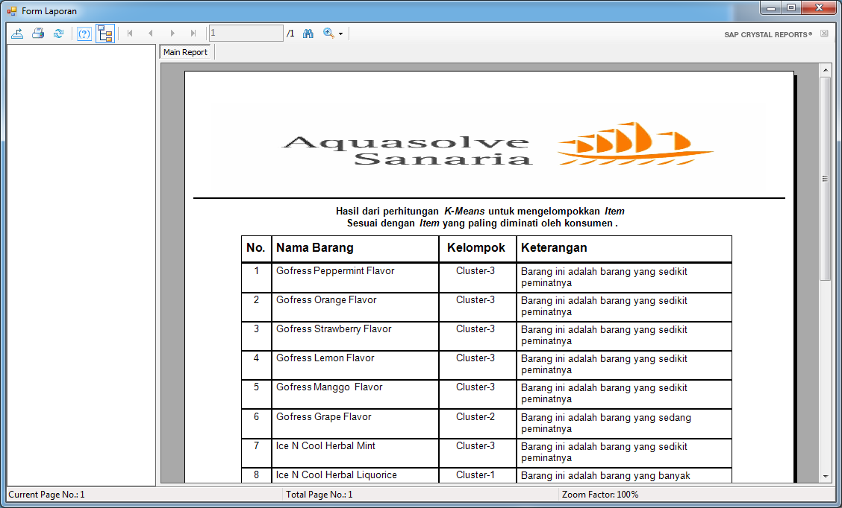

Gambar 3.2 *Form* Laporan *Clustering*

1. **KESIMPULAN**

Setelah menganalisis, merancang dan menguraikan sistem dalam penerapan Data Miningdengan Algoritma *K-Means* untuk mementukan *cluster* / kelompok untuk penjualan produk pada PT Aquasolve Sanaria, maka diambil beberapa kesimpulan yaitu :

1. Untuk mengetahui strategi penjualan pada PT Aquasolve yaitu dengan mengumpulkan data penyuplaian produk dan produksi produk.
2. Dalam penerapan Data Mining dengan Algoritma *K-Means* dalam merancang sistem yaitu dengan melakukan perancangan sistem sesuai dengan aturan algoritma yang menjadi acuan dalam perancangan sistem.
3. Untuk membuat sistem atau program dengan Data Mining berdasarkan Algoritma *K-Means* dalam membantu perusahaan untuk mendapatkan strategi penjualan produk dari hasil *cluster* Algortima *K-Means*.

**UCAPAN TERIMA KASIH**

Terima kasih kepada semua rekan dosen Stmik Triguna Dharma beserta pihak–pihak lainnya yang mendukung penyelesaian jurnal ini.

**DAFTAR PUSTAKA**

[1] Dr Suyanto, S.T., M.SC., 2017. Data Mining untuk klasifikasi dan klasterisasi data, Bandung: Informatika Bandung.

[2] Musliadi K.H., 2013. Tips Cepat Bekerja dengan Database di *Microsoft Office Access* 2013, Yogyakarta: ANDI OFFSET.

[3] Nasari, F., & Darma, S. (Februari 2015). Penerapan *K-Means Clustering* Pada Data Penerimaan Mahasiswa Baru (Studi Kasus: Universitas Potensi Utama). STMIK AMIKOM Yogyakarta, 2(1),74.

[3] Priyanto H., 2015. *Visual Basic.net.* Bandung: Informatika Bandung.

[4] Rosa A.S & M.Shalahudin, 2013. *Rekayasa Perangkat Lunak*: *Struktur dan Berorientasi Objek* (1). Jakarta: Informatika.

[5] Sulindawaty dan Fathoni, M, 2010. *Pengantar Analisa Perancangan Sistem*. (Jurnal SAINTIKOM Vol. 9, No 2) hal 14-17.

[6] Vulandari, T. R., 2017. *Data Mining*: *Teori dan Aplikasi Repidminer* (1). Yogyakarta: Gava Media

**BIOGRAFI PENULIS**

|  |  |  |  |  |  |  |  |  |  |  |  |  |  |
| --- | --- | --- | --- | --- | --- | --- | --- | --- | --- | --- | --- | --- | --- |
|  | |  |  |  | | --- | --- | --- | | Nama | : | Marsono, S,Kom, M.Kom | | NIDN | : | 0102057501 | | UNIT | : | DOSEN DI STMIK TRIGUNA DHARMA | | HOME BASE | : | Sistem Informasi (SI) | |
|  |  |
| staff-100.jpg | |  |  |  | | --- | --- | --- | |  |  |  | |  |  |  | |  |  |  | |